

**ОТЧЕТ О ВЫПОЛНЕНИИ**

**практической работы №10**

Выполнила: ст.гр. 2 ИСП 9-23

Новосад Алина Алексеевна

Специальность: 09.02.07

Информационные системы и программирование

Проверил: преподаватель Кумскова И.А.

Москва, 2022

**Тема:** Модульное программирование. Методы в C#.

**Цель работы:** Получение практических навыков по разработке методов.

Вариант 5.

Задание 1.

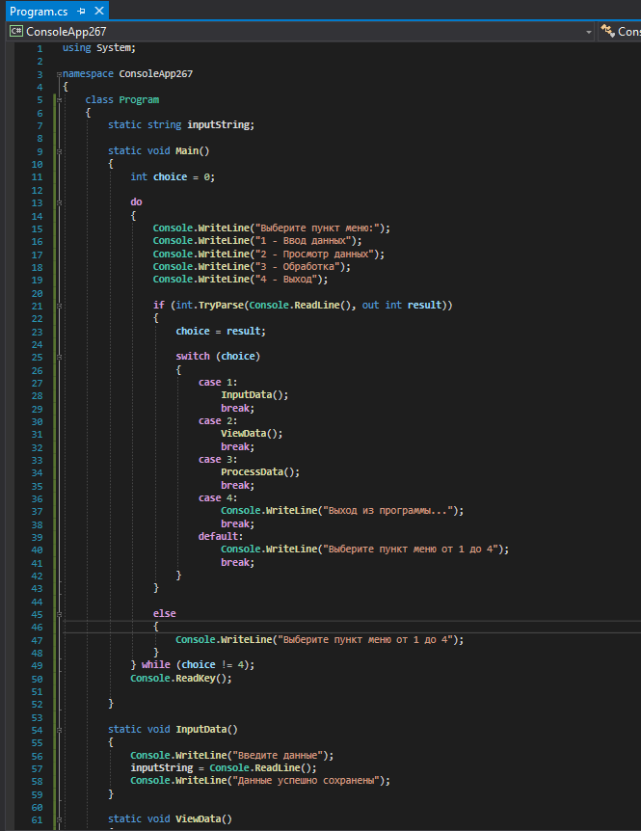

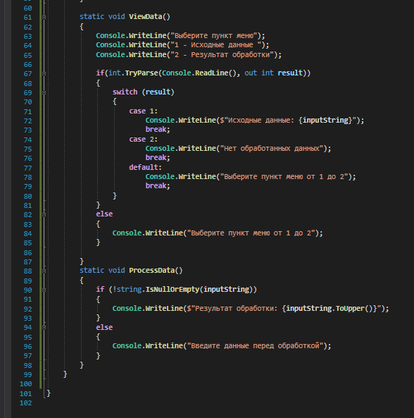

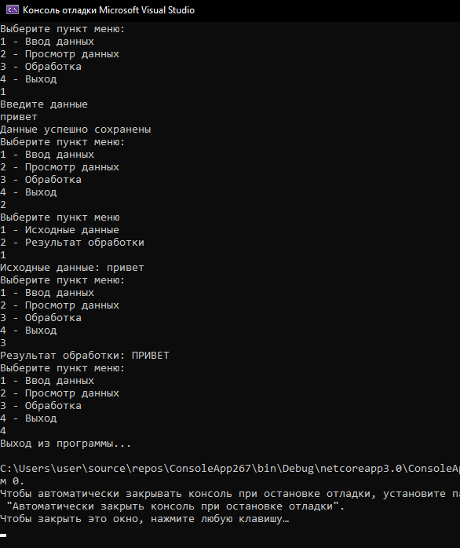

Задание 2.

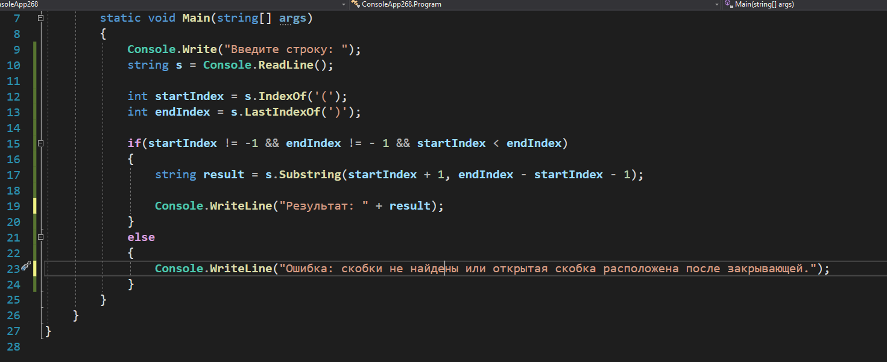

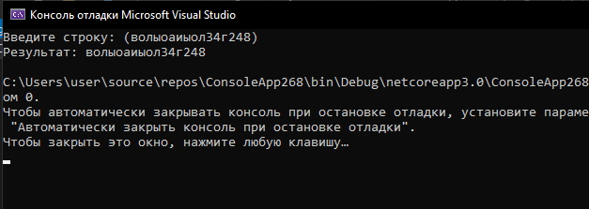

**Контрольные вопросы**

1. Для каких целей предназначены спецификаторы в структуре описания метода?

Модификаторы доступа или Спецификаторы доступа используются для определения видимости свойства или метода класса.

2. Какие требования предъявляются к имени метода?

К названиям методов предъявляются в принципе те же требования, что и к названиям переменных. Однако, как правило, названия методов начинаются с большой буквы. Перед названием метода идет возвращаемый тип данных.

3. Какое отличие между параметрами-переменными и параметрами-значениями?

При использовании параметров-значений во время вызова процедуры происходит присваивание значения формальному параметру, то есть значение записывается в выделенные под хранение параметра ячейки памяти. При использовании параметров-переменных память под них не выделяется. Вместо этого на время работы процедуры они становятся синонимами тех переменных, которые указываются в качестве фактических параметров.

4. Назначение оператора Return.

Оператор return завершает выполнение метода, в котором он присутствует, и возвращает управление вызывавшему методу. Он также возвращает необязательное значение. Если метод имеет тип void, оператор return можно опустить. Если оператор return находится внутри блока try, блок finally, если он существует, будет выполняться до возврата управления вызывающему методу.

5. Формальные параметры и фактические параметры: назначение и различия.

Иногда можно встретить такие определения как формальные параметры и фактические параметры . Формальные параметры - это собственно параметры метода (в данном случае message), а фактические параметры - значения, которые передаются формальным параметрам. То есть фактические параметры - это и есть аргументы метода.